СИСТЕМА РАСТОЧНАЯ МОДУЛЬНАЯ с микрометрической регулировкой режущей пластины по диаметру/
MODULAR BORING SYSTEM with micrometer adjustment of cutting insert on diameter
Расточные оправки по ТУ РБ 300207906.108-2011 предназначены для чистового растачиваний отверстий Ø63-Ø360 мм с допуском H7-H9. В качестве режущих пластин применяются сменные многогранные твердосплавные пластины производства «Sandvik», «Iscar», «Mitsubishi». Используются на многооперационных станках сверлильно-фрезерно-расточной группы
с ЧПУ и ручным управлением, в гибких производственных системах.
Расточная головка применяется с хвостовиком 7:24 К50 по ГОСТ 25827 (возможно изготовление
с различными стандартами хвостовика DIN,MAS)

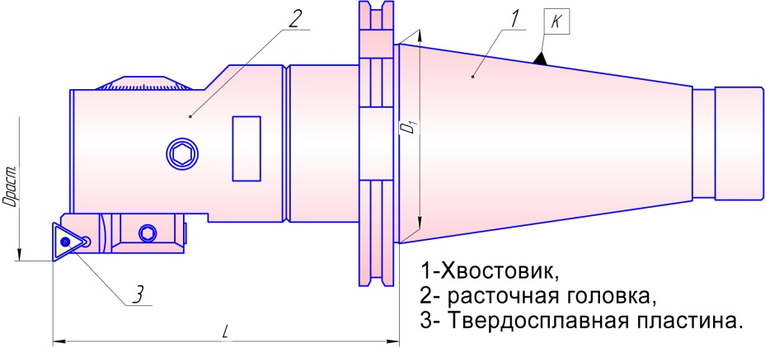
Применения модульной системы дает следующие преимущества:
-возможность сборки оправок любой длинны;
-применение всех основных типов хвостовиков;
-сокращения номенклатуры используемого инструмента

Диапазон расточки D min=63 мм D max=360мм
Цена деления лимба – 0,02 мм на диаметр расточки.
Точность выставления по нониусу -0,002 мм на диаметр расточки.
Модульная расточная система/Modular boring system
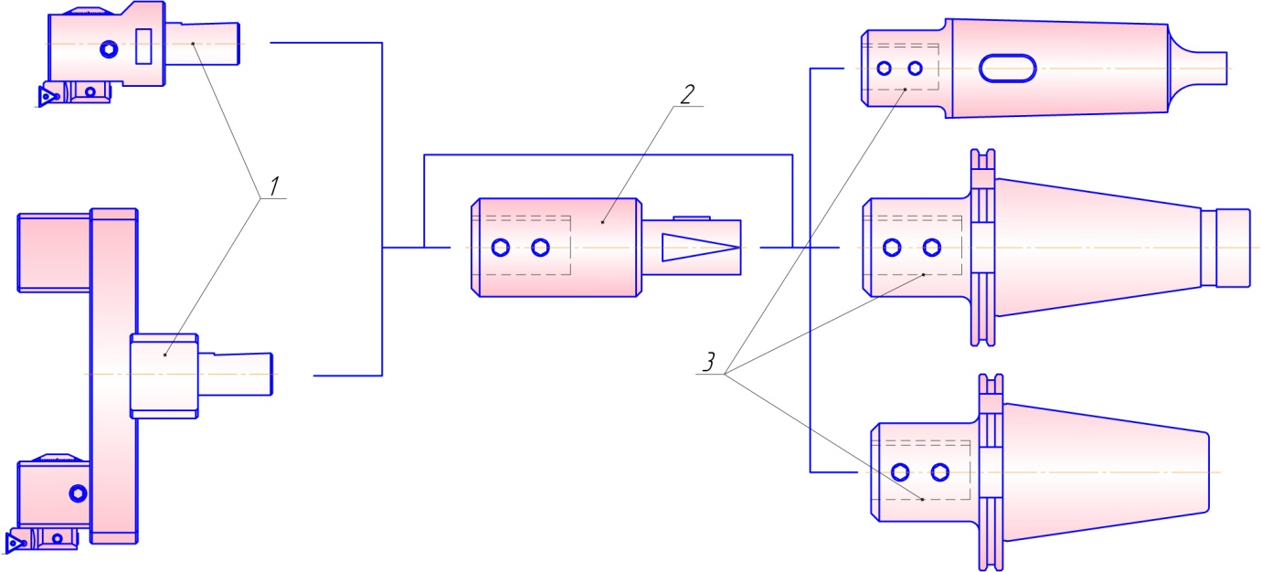

Модульная система состоит из оправок базовых, адаптеров, головок расточных и удлинителей. Система позволяет собирать инструмент различной конфигурации, длины и диапазонов расточки.
1 – головка расточная/Boring head ГРТМ.Д 63… ГРТМ.Д 360.
2 – удлинитель/ Extension cord – 6285-4007.
3 – оправка базовая/Basic holder – 6301-4020.
Расточная головка с микрометрической регулировкой/
Boring head with micrometer adjustment
Диапазон расточки D min=63 мм D max=360мм
Цена деления лимба – 0,02 мм на диаметр расточки Точность выставления по нониусу -0,002 мм
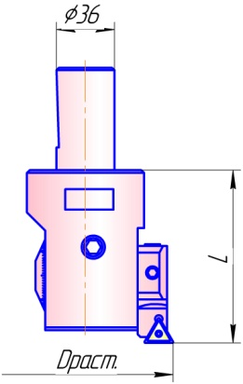

Обозначение  Item | D расточки  D of boring | L | кг, kg
ГРТ.Д63-6.00.000 | 63…83 | 65 | 1,5
ГРТ.Д80-4-1-1.00.000 | 82…112 | 85 | 2,29

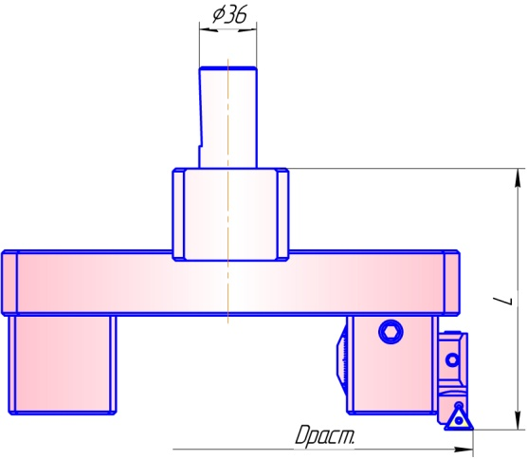

Обозначение  Item | D расточки  D of boring | L | кг, kg
ГРТМ.Д180-5.00.00.000 | 110…180 | 115 | 3,32
ГРТМ.Д240-5.00.00.000 | 180…240 | 115 | 7,81
ГРТМ.Д300-5.00.00.000 | 240…300 | 115 | 5,29
ГРТМ.Д360-5.00.00.000 | 300…360 | 115 | 5,94

Оправка базовая/Basic holder
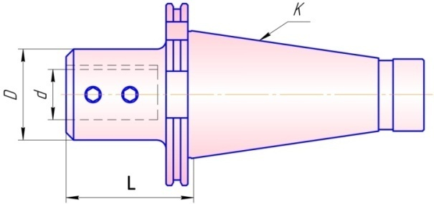

Обозначение  Item | Стандарт хвостовика  Shanks standard | К | D | d | L | кг, kg
6301-4020 | ГОСТ 25827-93 исп.3 | 50 | 63 | 36 | 60 | 3,6
6301-4020-01 |  |  |  |  | 100 | 3,9
6301-4020-02 | DIN 69871-A ISO (7388/1)  ГОСТ 25827-93 исп.2 | 50 | 63 | 36 | 60 | 3,5
6301-4020-03 |  |  |  |  | 100 | 3,7
6301-4020-04 | ГОСТ 25557-2006 | Метр. 80 | 63 | 36 | 60 | 9,2
6301-4020-05 |  |  |  |  | 100 | 11,0

Удлинитель/ Extension cord

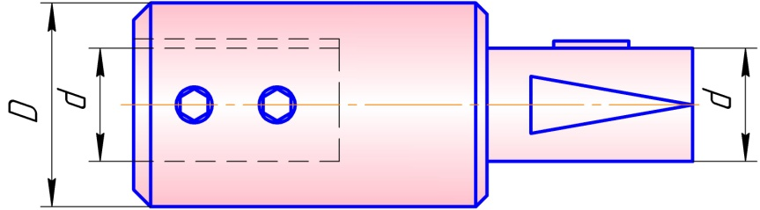
Обозначение  Item | D | d | L | кг, kg
6285-4007 | 63 | 36 | 80 | 2,1
6285-4007-01 | 63 | 36 | 120 | 3,2

*Размеры хвостовиков см. стр. 3 / Shanks dimensions see page 3

Головки расточные с микрометрической регулировкой режущей кромки/ Boring heads with micrometer adjustment of cutting edge

Предназначены для чистового растачивания отверстий диаметром от 45 до 125 мм на многооперационных станках сверлильно-фрезерно-расточной группы с ЧПУ и ручным управлением.
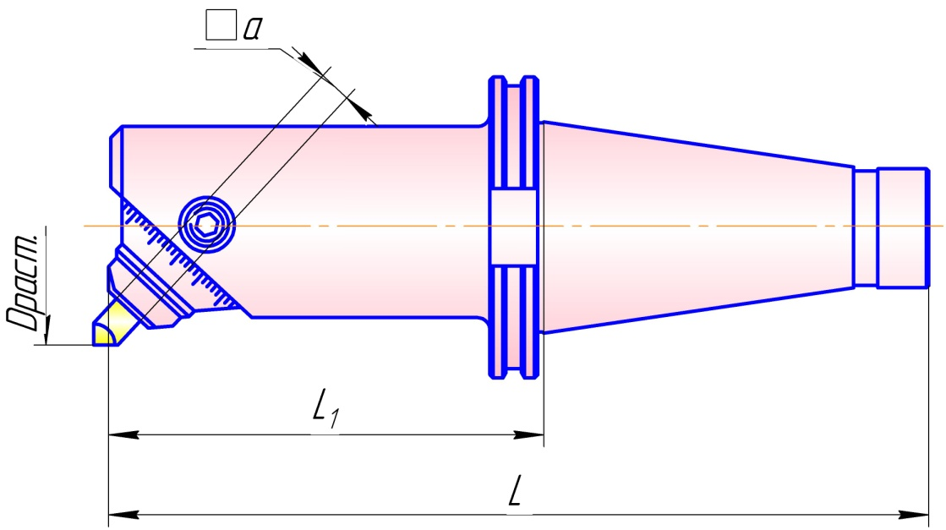

-погрешность перемещения резца ±0,01мм на один оборот лимба
-цена деления шкалы лимб-гайки 0,02мм на диаметр расточки
-исполнения хвостовиков по ГОСТ 25827-93 (возможно изготовление с различными стандартами хвостовика DIN,MAS)
-применяются с напайными державочными резцами по ГОСТ9795-84 и резцами с СМП (поставляемыми по отдельному заказу).

Обозначение  Item | Диапазон рас.  D_{min …}D_{max}  Boring capacity | L | l | К | □a | Обозначение  Item
ГРТ.50.65.160 | 45…65 | 286 | 160 | 50 | 10 | 4,13
ГРТ.50.65.250 | 45…65 | 377 | 250 | 50 | 10 | 5,0
ГРТ.50.80.160 | 60…80 | 286 | 160 | 50 | 12 | 4,87
ГРТ.50.80.300 | 60…80 | 427 | 300 | 50 | 12 | 7,03
ГРТ.50.95.160 | 75…95 | 286 | 160 | 50 | 12 | 6,2
ГРТ.50.95.350 | 75…95 | 477 | 350 | 50 | 12 | 10,8
ГРТ.50.125.160 | 90…125 | 286 | 160 | 50 | 16 | 7,9
ГРТ.50.125.350 | 90…125 | 477 | 350 | 50 | 16 | 15,4
ГРТ.40.65.160 | 45…65 | 253 | 160 | 40 | 10 | 2,25
ГРТ.40.65.230 | 45…65 | 323 | 230 | 40 | 10 | 3,0
ГРТ.40.80.160 | 60…80 | 253 | 160 | 40 | 12 | 3,03
ГРТ.40.80.300 | 60…80 | 393 | 300 | 40 | 12 | 5,2
ГРТ.40.95.160 | 75…95 | 253 | 160 | 40 | 12 | 4,0
ГРТ.40.95.350 | 75…95 | 443 | 350 | 40 | 12 | 7,6
При заказе следует указывать:
-обозначение расточной головки или диапазон растачиваемого отверстия (D),
-стандарт хвостовика,
-длину в сборе (L),
-марку сплава и форму стружколома твердосплавной пластины.
In order must be specified:
-item of boring head or boring capacity (D)
- shank standard,
-assemble length (L),
-Mark of carbide and form of carbide insert
* Размеры хвостовиков см. стр. 3 / * Shanks dimensions see page 3

Головка расточная для черновой и получистовой расточки отверстий/Boring head for roughing and semi-finishing boring
Предназначены для чернового растачивания отверстий диаметром от 55 до 140 мм на многооперационных станках сверлильно-фрезерно-расточной группы с ЧПУ и ручным управлением на расточных станках .
-исполнения хвостовиков по ГОСТ 25827-93, ГОСТ 25557-2006 (возможно изготовление по отдельному заказу с различными стандартами хвостовика DIN,MAS,Конус Морзе)
-применяются с напайными державочными резцами по ГОСТ9795-84 и резцами с СМП (поставляемыми по отдельному заказу)

Обозначение  Item | D раст.  D of boring | D | □S | L | кг,  kg
ГРТ.1.50.70.160 | 55…70 | 40 | 12 | 160 | 3,9
ГРТ.1.50.70.250 | 55…70 | 40 | 12 | 250 | 4,8
ГРТ.1.50.90.160 | 70…90 | 50 | 16 | 160 | 4,6
ГРТ.1.50.90.315 | 70…90 | 50 | 16 | 315 | 7,0
ГРТ.1.50.110.200 | 90…110 | 63 | 16 | 200 | 6,7
ГРТ.1.50.110.400 | 90…110 | 63 | 16 | 400 | 11,6
ГРТ.1.50.140.160 | 110…140 | 80 | 20 | 160 | 7,9
ГРТ.1.50.140.350 | 110…140 | 80 | 20 | 350 | 15,0
ГРТ.1.50.180.160 | 140…180 | 100 | 25 | 160 | 9,5
ГРТ.1.50.180.250 | 140…180 | 100 | 25 | 250 | 13,7

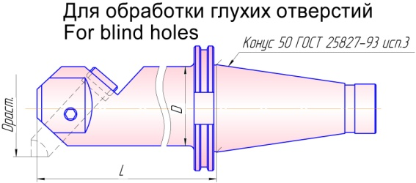

Обозначение  Item | D раст.  D of boring | D | □S | L | кг,  kg
ГРТ.2.50.70.160 | 55…70 | 40 | 12 | 160 | 3,9
ГРТ.2.50.70.250 | 55…70 | 40 | 12 | 250 | 4,8
ГРТ.2.50.90.160 | 70…90 | 50 | 16 | 160 | 4,6
ГРТ.2.50.90.315 | 70…90 | 50 | 16 | 315 | 7,0
ГРТ.2.50.110.200 | 90…110 | 63 | 16 | 200 | 6,7
ГРТ.2.50.110.400 | 90…110 | 63 | 16 | 400 | 11,6
ГРТ.2.50.140.160 | 110…140 | 80 | 20 | 160 | 7,9
ГРТ.2.50.140.350 | 110…140 | 80 | 20 | 350 | 15,0
ГРТ.2.50.180.160 | 140…180 | 100 | 25 | 160 | 9,5
ГРТ.2.50.180.250 | 140…180 | 100 | 25 | 250 | 13,7
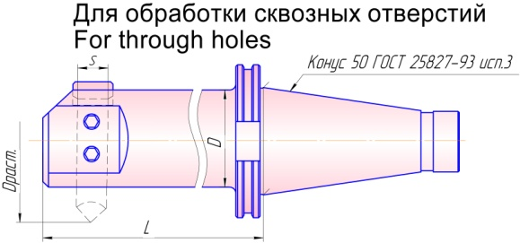

Обозначение  Item | D раст.  D of boring | D | □S | L | кг,  kg
ГРТ.1.80.70.160 | 55…70 | 40 | 12 | 160 | 3,9
ГРТ.1.80.70.250 | 55…70 | 40 | 12 | 250 | 4,8
ГРТ.1.80.90.160 | 70…90 | 50 | 16 | 160 | 4,6
ГРТ.1.80.90.315 | 70…90 | 50 | 16 | 315 | 7,0
ГРТ.1.80.110.200 | 90…110 | 63 | 16 | 200 | 6,7
ГРТ.1.80.110.400 | 90…110 | 63 | 16 | 400 | 11,6
ГРТ.1.80.140.160 | 110…140 | 80 | 20 | 160 | 7,9
ГРТ.1.80.140.350 | 110…140 | 80 | 20 | 350 | 15,0
ГРТ.1.80.180.160 | 140…180 | 100 | 25 | 160 | 9,5
ГРТ.1.80.180.250 | 140…180 | 100 | 25 | 250 | 13,7

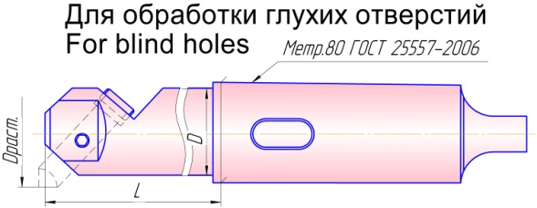

Обозначение  Item | D раст.  D of boring | D | □S | L | кг,  kg
ГРТ.2.80.70.160 | 55…70 | 40 | 12 | 160 | 3,9
ГРТ.2.80.70.250 | 55…70 | 40 | 12 | 250 | 4,8
ГРТ.2.80.90.160 | 70…90 | 50 | 16 | 160 | 4,6
ГРТ.2.80.90.315 | 70…90 | 50 | 16 | 315 | 7,0
ГРТ.2.80.110.200 | 90…110 | 63 | 16 | 200 | 6,7
ГРТ.2.80.110.400 | 90…110 | 63 | 16 | 400 | 11,6
ГРТ.2.80.140.160 | 110…140 | 80 | 20 | 160 | 7,9
ГРТ.2.80.140.350 | 110…140 | 80 | 20 | 350 | 15,0
ГРТ.2.80.180.160 | 140…180 | 100 | 25 | 160 | 9,5
ГРТ.2.80.180.250 | 140…180 | 100 | 25 | 250 | 13,7

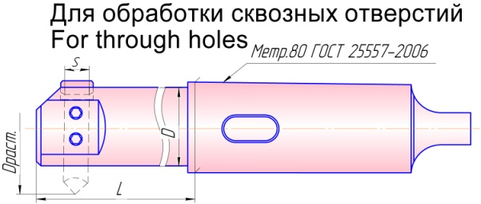

При заказе следует указывать: обозначение расточной головки или диапазон растачиваемого отверстия(D), стандарт хвостовика, длину рабочей части(L)
* In order must be specified: item of boring head or boring capacity (D); - shank standard;- length of working part (L)
* Размеры хвостовиков см. стр. 3 / * Shanks dimensions see page 3

